Video: Les a jeho význam

- Jak se lesům přezdívá? Zatrhni správnou odpověď.

- srdce planety b) mozek planety d) plíce planety

- Vyhledej v křížovce jména lesních zvířat, vyškrtej je a zbylá písmena ti poví, jaký význam má pro LES datum 21. března.

M | R | Y | S | E | Z | Z
I |  | S | O | J | K | A
N | Á |  | K | R | O | J
 | D | V | O | N | Í | Í
D | J | E | L | E | N | C
D | A | Ň | E | K | E | N

Tajenka: __ __ __ __ __ __ __ __ __ __ __ __ __ __

Nápověda: VLK SOKOL SOJKA JELEN DANĚK ZAJÍC RYS

- Doplň pod obrázky: Lesy můžeme dělit na…

_____________________ _____________________ __________________

- Dozvěděl ses se o růstu stromů v lese. Očísluj obrázky tak, jak by měly jít správně za sebou.

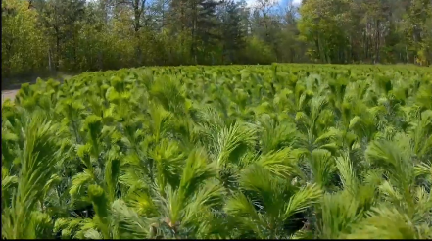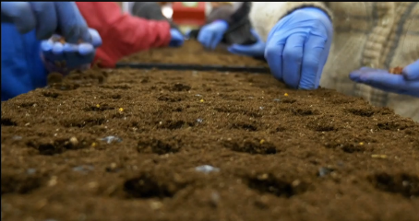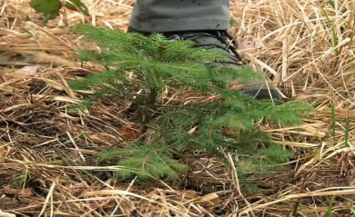

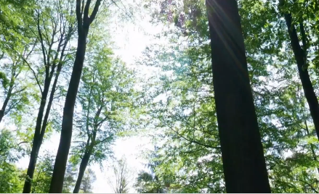

- Lesy jsou domovem pro celou řadu zvířat. Doplň jména zvířat na obrázku.

__ __ __ __ __ __ __ __ __ __ __ __ __ __ __ __ __ __ __ __
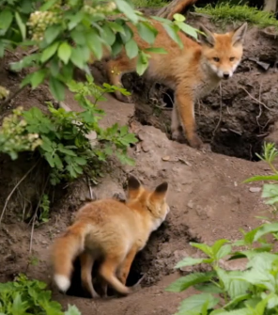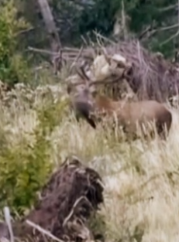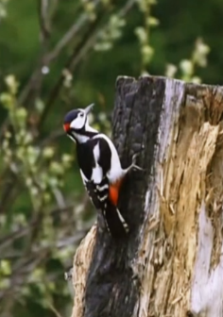

- Vzpomeneš si, co se dá dělat pro ochranu lesů? Připomeň si to přečtením textu s obrázky.

Pro les je důležité citlivé hospodaření a zamezení nadměrného používání v .

Když pokácíme, měli bychom zasadit zpět stejný druh , aby lépe odolávaly a .

je pro lesy klíčová, protože bez by nebyly žádné a bez se voda neudrží v krajině.

Autor: Mgr. Veronika Svobodová
Toto dílo je licencováno pod licencí Creative Commons [CC BY-NC 4.0]. Licenční podmínky navštivte na adrese [https://creativecommons.org/choose/?lang=cs].

